Eelhinnang Valga linnas Cirkle K kinnistu Pikk tn 1 detailplaneeringu strateegilise keskkonnamõju hindamise vajalikkuse kohta.
Sissejuhatus
Käesoleva töö eesmärk on anda hinnang Pikk 1 detailplaneeringu keskkonnamõju strateegilise hindamise vajalikkusele. Detailplaneeringu eesmärk on viia kooskõlla Cirkle K tankla olemasoleva ning projekteeritava hoonestuse ja rajatiste paiknemine erinevate ametkondade nõuetega ja leida kõiki osapooli rahuldav lahendus.
Antud tegevusele strateegilise keskkonnamõju hindamise ja keskkonnajuhtimissüsteemi seaduse § 33 lõike 1 alusel automaatselt keskkonnamõju hindamist tegema ei pea, kuid sama seaduse § 33 lõige 2 punkti 1 järgi tuleb kaaluda keskkonnamõju strateegilise hindamise algatamise vajalikkust ning anda selle kohta eelhinnang, kui tehakse muudatusi strateegilises planeerimisdokumendis (üleriigiline planeering, riigi või kohaliku omavalitsuse eriplaneering, maakonna- või üldplaneering). Pikk tn 1 detailplaneeringuga soovitakse vähendada Räni oja ehituskeeluvööndit ja seda saab teha üldplaneeringut muutva detailplaneeringu. Seega on Valga vallal kohtusus anda eelhinnang detailplaneeringu strateegilise keskkonnamõju hindamise vajalikkuse kohta.

- Strateegilise planeerimisdokumendi iseloom ja sisu (eesmärk, planeeringuala ja kavandatud tegevus)
Planeeringuala suurus on 0,4 ha ja asub Valga linnas Pika ja Tartu tänavate nurga peal aadressil Pikk tn 1 (85401:011:0060). Krundi sihtotstarve on 100 % ärimaa. Planeeringu ala piirneb idast Räni ojaga, üle oja on K-Rauta ehitustarvete pood. Lõunas piirneb haljasalaga. Üle tee põhja pool asub Puraküla eramajade rajoon. Lähimad elumajad Tartu tn 105 ja 107 asuvad üle tänava 25 meetri kaugusel (joonis 1).
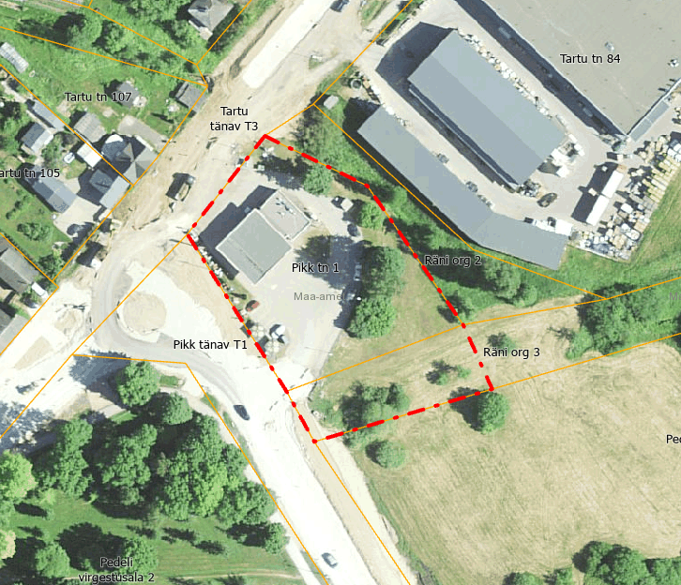
Joonis 1. Planeeringu ala (aluskaar: Maa-amet 2023).

Kavandatava detailplaneeringu eesmärk on viia kooskõlla Cirkle K tankla olemasoleva ning projekteeritava hoonestuse ja rajatiste paiknemine erinevate ametkondade nõuetega ning leida kõiki osapooli rahuldav lahendus. Lõpplahendusena ehitatakse hetkel olemasoleva Cirkle K teenindusjaama asemele veoautode tankimisplats ja uus teenindusjaam kavandatakse ehitada krundi lõunaossa. Samuti projekteeritakse juurde asfaltkattega sõiduteed. Ehituskeelvööndis paikneva diislitankuri ja mahutite laadimispunktid paigutatakse logistiliselt paremasse asukohta ning asendatakse uuema põlvkonna mudelitega. Ülejäänud tankurid ja maa-alused kütusemahutid jäävad olemasolevatesse asukohtadesse, uusi kütusetehnoloogia seadmeid ette ei ole nähtud.
Selleks, et kavandatud tegevused lõpule viia, tuleb detailplaneeringuga taotleda Keskkonnaametilt nõusolek Räni oja (registrikood VEE1012101) ehituskeeluvööndi vähendamiseks.

- Seos teiste strateegiliste planeerimisdokumentidega
Valga linna üldplaneeringu järgi on Pikk tn 1 ärimaa funktsioon. Seega on kavandatud tegevus kooskõlas Valga linna üldplaneeringuga. Samas on Pikk tn 1 detailplaneering Valga linna üldplaneeringut muutev, kuna planeeringuga kavandatakse teha ettepanek Räni oja ehituskeeluvööndi vähendamiseks.

- Mõjutatava keskkonna kirjeldus
Planeeringualale ei ehitata uut teenindusjaama, vaid kavandatakse olemasoleva teenindusjaama ümberehitamist, muutes teenindushoone asukohta ja teenindavate rajatiste kasutamist funktsionaalsemaks. Tankla on selles kohas olnud juba aastakümneid. Tegu on Valga linna Rükkeli ettevõtlus- ja tootmisala osaga. Läheduses asub K-Rauta ehitustarvete supermarket ning automüügisalong ja-teenindus. Planeeringuala jääb tiheda liiklusvooga ringristmiku kõrvale Tartu ja Pika tänava äärde.
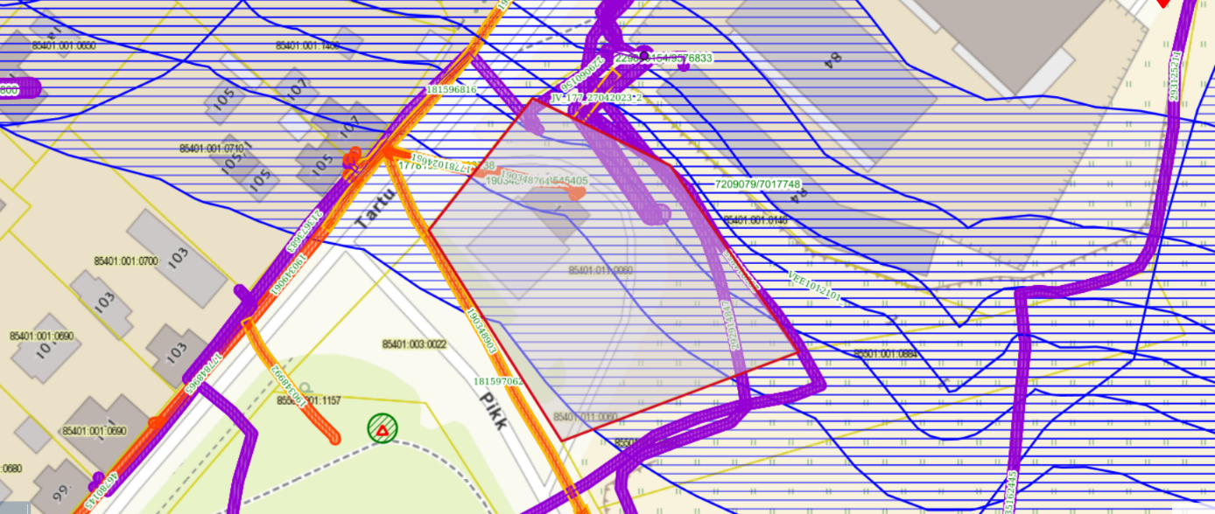
Joonis 2. Pikk 1 kinnistu kitsendused (allikas: Maa-ameti 2023).
Krundil on mitmeid kitsendusi. Kogu Pikk 1 kinnistu jääb Räni oja (foto 1) kalda piiranguvööndisse. Praegune tanklahoone jääb kalda ehituskeeluvööndi sisse. Samuti on osa planeeringualast kalda veekaitsevööndis. Looduskaitseseaduse § 37 lõike 1 punkti 4 järgi on kuni 25 ruutkilomeetri suuruse valgalaga ojal, antud juhul Räni ojal (registrikood VEE1012101) piiranguvöönd 50 meetrit. Ehituskeeluvöönd on Räni ojal looduskaitseseaduse § 38 lõike 1 punkti 5 kohaselt 25 meetrit. Looduskaitseseaduse § 38 lõike 3 järgi on ehituskeeluvööndisse ehitamine keelatud. Ehituskeeluvööndit saab vähendada üldplaneeringut muutva detailplaneeringuga. Hetkel asub tanklahoone ja osa asfaltkattega sõiduteest ehituskeeluvööndis. Räni oja kanti registrisse alles 2011. aastal (Keskkonnaministeeriumi 10. mai 2011. aasta kiri nr 12-15/3640-1 "Keskkonnaregistri veekogude nimistu täiendamine"), kui tankla oli seal juba aastaid olemas olnud. Planeeringuga kavandatava ehitustegevuse elluviimiseks on vajalik uute ehitiste rajamiseks vähendada ehituskeeluvööndit, et maaüksus oleks funktsionaalselt kasutatav ning säiliks piirkonnale omane linnaline keskkond.
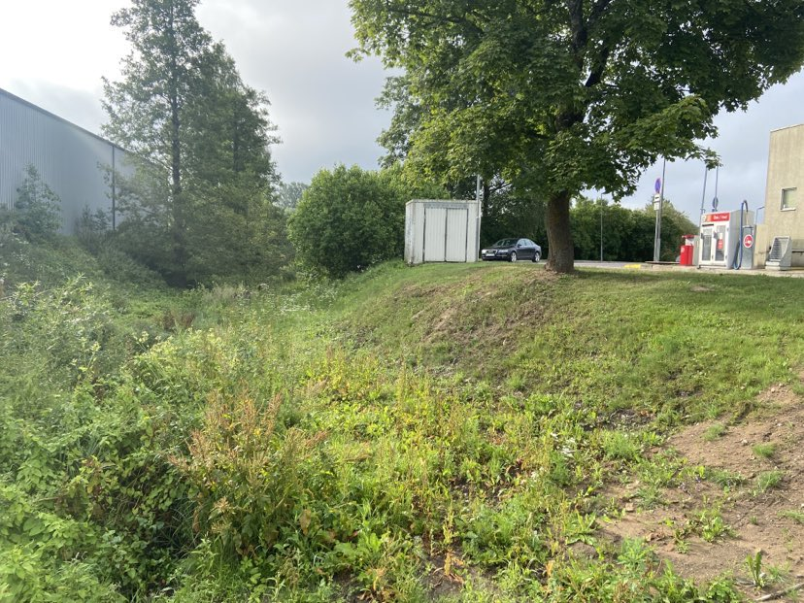
Foto 1. Räni oja
Veeseaduse § 118 lõike 2 punkti 2 kohaselt on Räni oja veekaitsevöönd 10 meetrit.
Planeeritud on asfaltkattega sõiduteede juurde ehitamine haljasalade arvelt, maha tuleb raiuda kaks puud (lisa 1 – Cirke K Valga teenindusjaama asendiplaan detailplaneeringu koostamise algatamiseks).

- Tegevusega eeldatavalt kaasnev mõju

Mõju maakasutusele
Kavandatav tegevus toob kaasa teatud muutused maakasutuses, kuid muutused ei ole olulise negatiivse mõjuga. Maakasutuse muutuste all peetakse silmas haljasala pindala vähenemist ja kahe puu raiumist planeeringualal. Arvestades, et Pikk 1 kinnistu on kahes küljest ümbritsetud munitsipaalomandis olevate haljasaladega, ei ole tegu olulise keskkonnamõjuga. Siiski peab tähelepanu pöörama sadevete äravoolule, kuna haljasala pindala väheneb, mis vett enda sisse imaks.
Ehitusperioodil võib olla negatiivset mõju seoses ehitustegevusega, kuid see on ajutine, kuna tegemist on ühekordsete pinnasetöödega. Kavandatava tegevuse käigus ei kaasne oluliselt suuremat pinnase saastatust, kui tegevuse käigus järgitakse üldiseid keskkonnanõudeid.
Mõju veestikule
Planeeringu ala jääb Räni oja piirangu-, ehituskeelu- ja veekaitsevööndisse. Planeeringu eesmärk on ehituskeeluvööndi vähendamine. Kavandatava tegevusega ei muudeta oluliselt olemasolevat olukorda ning senini ei ole täheldatud negatiivseid mõjusid Räni ojale.
Ehitusaegse ja edasise tegevusega ei kaasne eeldatavalt olulist mõju pinna- ja põhjaveele, kui järgitakse üldiseid keskkonnanõudeid.
Mõju taimestikule
Kavandatava tegevuse käigus mõjutatakse taimestikku otseselt nii palju, kui on vajalik ehitustööde käigus eemaldada.
Mõju kaitstavatele loodusobjektidele
Planeeringualal ei asu maavarasid, looduskaitse aluseid objekte ega Natura 2000 alasid ega muid kaitsealasid. Seetõttu ei saa kavandatav tegevus neile ka negatiivset mõju avaldada.
Mõju õhukvaliteedile
Kavandatavad tegevused ei mõjuta oluliselt õhukvaliteeti. Arvestada tuleb sellega, et Pikk 1 kinnistu asub Tartu ja Pika tänavate ristumiskohas, mis on üks Valga linna suurima liikluskoormusega ringristmikke ning peamine õhusaaste ja müra tuleb tavaliiklusest. Ehituse ajal suureneb müra ja vibratsioonitase, kuid see on ajutine ja lõpeb pärast ehitutööde tegemist. Ehitustööde ajal peab erilist tähelepanu pöörama ohutusele, kuna tanklas hoiustatakse suures koguses vedelkütust.

Jäätmeteke
Piirkonnas on jäätmevedu tagatud. Jäätmekäitlus korraldatakse vastavalt Valga valla jäätmehoolduseeskirjale. Töö tegemisega ei kaasne olulist soojus, kiirgus ja lõhna mõju. Võttes arvesse eeltoodut, ei kaasne kavandatava tegevusega olulisi negatiivseid keskkonnamõjusid.

Mõju ajaloolise, kultuurilise või arheoloogilise väärtusega alale
Kavandatav tegevus ei jää ajaloolise, kultuurilise ega arheoloogilise väärtusega alale, seega puudub ka negatiivne mõju.

Kumulatiivne ja piiriülene mõju
Kavandatava tegevuse elluviimisel ei ole oodata seonduvat mõjude kumuleerumist ega koosmõjude esinemist, mis tooks kaasa olulise negatiivse keskkonnamõju piirkonna keskkonnataluvust ja vastupanuvõimet ületaval määral. Planeeringualast liigikaudu 1 km kaugusele jääb Läti riigipiir, kuid kavandatava tegevusega kaasnevad mõjud ei ületa riigipiiri, vaid jäävad planeeringuala ulatusse. Seega võib eeldada, et kavandatava tegevusega ei kaasne olulist piiriülest mõju.

- Kokkuvõte

Kavandatava detailplaneeringu eesmärk on kavandada Räni oja kaldale, Pikk tn 1 maaüksusele funktsionaalne ja kaasaegsetele nõudmistele vastav Cirkle K teenindusjaama uus teenindushoone ja teeninduseks vajalikud rajatised. Lõpplahendusena ehitatakse hetkel olemasoleva Cirkle K teenindusjaama asemele veoautode tankimisplats ning uue teenindusjaama kaalutakse rajada krundi lõunaossa. Samuti projekteeritakse juurde asfaltkattega sõiduteed. Selleks, et kavandatud tegevused lõpule viia, tuleb detailplaneeringuga taotleda Keskkonnaametilt Räni oja (registrikood VEE1012101) ehituskeeluvööndi vähendamist.
Kavandatava tegevusega ei kaasne olulist keskkonnamõju, mis ületaks keskkonna taluvusvõimet planeeringualal. Võttes kasutusele vastavaid meetmeid planeeringulahenduses ning ehitustöödel, on võimalik leevendada negatiivseid mõjusid ja minimaliseerida õnnetuste ilmnemise võimalust. Kavandatava tegevusega ei kaasne ka kumulatiivset ega olulist piiriülest mõju. Eelhinnangu tulemusena on jõutud järeldusele, et keskkonnamõjude hindamist ei ole vajalik algatada, kuid planeerimisprotsessis tuleb pöörata tähelepanu Räni oja kalda kaitse eesmärkide täitmisele. Vastavalt Planeerimisseaduse § 126 lõike 1 punktile 12, on detailplaneeringu ülesanne muu hulgas müra-, vibratsiooni-, saasteriski- ning muid keskkonnatingimusi tagavate nõuete seadmine.

